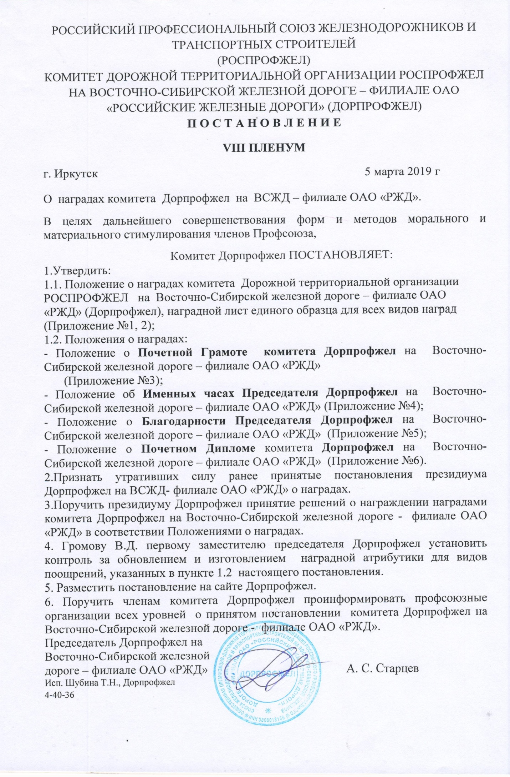

Приложение№1
ПОЛОЖЕНИЕ
о наградах комитета Дорожной территориальной организации РОСПРОФЖЕЛ на Восточно-Сибирской железной дороге – филиале ОАО «РЖД» (Дорпрофжел)

- Настоящее Положение устанавливает порядок поощрения и представления к поощрению членов Профсоюза, профсоюзных организаций, коллективов предприятий и организаций, руководителей предприятий, ветеранов, руководителей и профсоюзный актив.
- Президиум Дорпрофжел ежегодно готовит предложения о распределении и устанавливает квоту на награды для филиалов и регионального отдела Дорпрофжел и размер денежного вознаграждения к ним.
- Награждение наградами комитета Дорпрофжел производится по решению президиума Дорпрофжел и оформляется постановлением президиума.
Материалы, представляемые комитетами объединенных первичных, первичных профсоюзных организаций, представляются в Дорпрофжел филиалами и региональным отделом Дорпрофжел.
Представление о награждении инициируется профсоюзными комитетами профсоюзных организаций, а также председателем Дорпрофжел, его заместителями, президиумом Дорпрофжел.
Представление о награждении направляются в отдел организационной и кадровой работы за месяц до принятия решения о награждении.
4. Для рассмотрения вопроса на предлагаемое к награждению наградами комитета Дорпрофжел лицо, представляются следующие документы в филиалы, региональный отдел Дорпрофжел:
- постановление профсоюзного комитета первичной профсоюзной организации о представлении на награждение, в котором указывается фамилия, имя, отчество, должность представляемого к награждению, полное наименование предприятия, организации или учреждения, где он работает. Постановление подписывается председателем первичной профсоюзной организации и заверяется печатью.
- наградной лист установленного образца (прилагается), заверенный подписями и печатью профсоюзной организации, где непосредственно состоит на учете представляемый к награждению. На заместителей председателя, работников аппарата Дорпрофжел, руководителя регионального отдела Дорпрофжел, призёров конкурсов, смотров Дорпрофжел, руководителей дороги, предприятий (по согласованию) наградной лист подписывает председатель Дорпрофжел. В краткой характеристике, представляемого к награждению лица, указывается выполняемая работа в профсоюзной организации, коллективе, заслуги и достижения.
5.Решение о направлении в Дорпрофжел предложений по кандидатурам принимаются профсоюзными комитетами первичных профсоюзных организаций, где член Профсоюза состоит на персональном профсоюзном учете.
6. Документы о награждении профсоюзных организаций, коллективов предприятий и организаций и отдельных лиц оформляются раздельно.
7. Для рассмотрения вопроса о награждении наградами комитета Дорпрофжел коллективов и организаций представляются следующие документы:
- постановление профсоюзного комитета профсоюзной организации, в котором указывается полное наименование предприятия, организации, заслуги, за которые организация представляется к награждению. Постановление подписывается председателем первичной профсоюзной организации и заверяется печатью;
- ходатайство филиалов, регионального отдела Дорпрофжел о награждении с обоснованием представления, наименованием предприятия, действующей в нем профсоюзной организации, фамилией, именем, отчеством руководителя предприятия, председателя первичной профсоюзной организации , заслуги и достижения предприятия, организации, уровень членства в РОСПРОФЖЕЛ.
8. Повторное представление к награждению наградами комитета Дорпрофжел профсоюзных работников и актива за новые заслуги производится, как правило, не ранее чем через 2 года после предыдущего награждения.
9. Памятными датами для коллективов считаются 50 лет, 100 лет и каждые последующие 50 лет.
10. Юбилейными датами для профсоюзных кадров и актива считаются 50, 55, 60, 65,70,75,80,85,90,95 и 100 лет.
11. Представления на награды комитета Дорпрофжел, направленные с нарушением требований настоящего Положения, к рассмотрению не принимаются.
12. Вручение наград комитета Дорпрофжел производится в торжественной обстановке, как правило, на профсоюзных собраниях (конференциях), заседаниях выборных органов организаций Дорпрофжел, Координационных советах филиалов и регионального отдела, координационных советах линейных станций, заседаниях Советов председателей первичных профсоюзных организаций, комиссии по гендерному равенству, Молодёжного совета комитета Дорпрофжел, других мероприятиях Дорпрофжел, социально-экономических форумах дороги председателем Дорпрофжел, его заместителями, членами президиума, комитета Дорпрофжел не позднее двух месяцев со дня подписания соответствующих постановлений. Награды регистрируются в журналах выдачи наград Дорпрофжел и его структурных подразделений (филиалах, региональном отделе).

Исп.Шубина Т.Н., Дорпрофжел
Тел.4-40-36

Приложение № 2

Наименование профсоюзного органа, который ходатайствует о награждении (заполняется профсоюзным органом)
Наградной лист
1. Фамилия, имя, отчество
2. Должность, место работы
3. Образование
4. Год, месяц и день рождения
5. Домашний адрес с индексом, паспортные данные, ИНН
6. Сколько лет и какую работу выполняет в организации Профсоюза
7. Какие имеет награды РОСПРОФЖЕЛ (№ постановления, дата)
8. Является членом РОСПРОФЖЕЛ с
9. Работа в прошлом
(выписка из трудовой книжки)

Характеристика, за что представляется к награждению
(в характеристике указывать уровень профсоюзного членства
организации Профсоюза, где состоит на учёте представляемый к награждению)

Кандидатура _____________________________________ рекомендована профсоюзным собранием (конференцией)
или комитетом
 | (наименование организации)
На награждение | (дата обсуждения, № протокола)
(наименование награды)

Председатель первичной профсоюзной организации
М.П. | « » |  | 20 года
подпись Ф.И.О.

Приложение № 3

Положение о Почетной Грамоте
комитета Дорпрофжел на Восточно-Сибирской железной дороге – филиале ОАО «РЖД» (Дорпрофжел)

Почетная Грамота комитета Дорпрофжел на Восточно-Сибирской железной дороге – филиале ОАО «РЖД» (Дорпрофжел) учреждается для награждения профсоюзных работников и профсоюзного актива за длительную и безупречную работу в Профсоюзе, внесших большой вклад в работу по защите трудовых, социально-экономических прав и интересов членов Профсоюза.
Почетной Грамотой комитета Дорпрофжел награждаются профсоюзные работники и профсоюзный актив, ранее награжденные наградами Дорпрофжел, дороги, предприятий и организаций, проработавшие в организациях РОСПРОФЖЕЛ не менее 3-х лет.
В исключительных случаях президиум Дорпрофжел может принять решение о награждении Почетной Грамотой комитета Дорпрофжел проработавших в организациях РОСПРОФЖЕЛ менее 3-х лет. Награжденным Почётной Грамотой вручается денежная премия, размер которой устанавливается Постановлением Президиума Дорпрофжел ежегодно.
Приложение №4

Положение о Именных часах председателя Дорпрофжел на Восточно-Сибирской железной дороге – филиале ОАО «РЖД» (Дорпрофжел)

Именными часами председателя Восточно-Сибирской железной дороге – филиале ОАО «РЖД» (Дорпрофжел) награждаются:
- профсоюзный актив, рабочие, служащие, специалисты, хозяйственные руководители, работающие на железнодорожном транспорте, в транспортном строительстве, метрополитене, ведомственной охране, промышленном железнодорожном транспорте, в выборных органах РОСПРОФЖЕЛ, пользующиеся авторитетом в трудовых коллективах, а также внесшие наибольший вклад в:
- развитие Профсоюза, укрепление единства его рядов;разработку и реализацию отраслевых соглашений, коллективных договоров;
- улучшение условий, оплаты и охраны труда, обеспечение занятости железнодорожников и транспортных строителей, повышение эффективности труда и безопасности движения поездов;- защиту социально-экономических интересов членов РОСПРОФЖЕЛ; - организацию отдыха и медицинского обслуживания членов Профсоюза и их семей.
Приложение №5

Положение о Благодарности председателя
Дорпрофжел на Восточно-Сибирской железной дороге – филиале ОАО «РЖД» (Дорпрофжел)

Благодарность председателя Дорпрофжел на Восточно-Сибирской железной дороге – филиале ОАО «РЖД» учреждена в качестве формы поощрения профсоюзного актива и профсоюзных работников, руководителей предприятий, ветеранов за плодотворную и инициативную работу по защите прав и интересов членов Профсоюза.
Председатель Дорпрофжел на Восточно-Сибирской железной дороге – филиале ОАО «РЖД» наделяется полномочиями объявлять Благодарность профсоюзным работникам и профсоюзному активу.

Приложение №6

Положение о Почетном Дипломе (Дипломе)
комитета Дорпрофжел на Восточно-Сибирской железной дороге – филиале ОАО «РЖД» (Дорпрофжел)

Почетный Диплом (Диплом) комитета Дорпрофжел на Восточно-Сибирской железной дороге – филиале ОАО «РЖД» учрежден для награждения организаций, входящих в организационную структуру Дорпрофжел, за большой вклад в развитие и укрепление профсоюзного движения, решение социально-экономических вопросов, активную работу по защите социально-трудовых и связанных с ними экономических прав и интересов членов Профсоюза. Диплом учрежден также для награждения профсоюзных кадров и актива, профсоюзных организаций- участников конкурсов-смотров, организованных в Дорожной территориальной организации ежегодно, в соответствии с принимаемы условиями и положениями об их проведении. Размер денежного вознаграждения определяется к Почетному Диплому (Диплому) в соответствии с ежегодным постановлением о наградах комитета Дорпрофжел и условиями смотров-конкурсов, объявляемых выборными органами Дорпрофжел.

Исп.Шубина Т.Н., Дорпрофжел
Тел. 4-40-36

